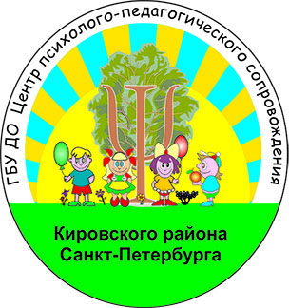 | Государственное бюджетное учреждение  Центр психолого-педагогической, медицинской и социальной помощи  Кировского района Санкт-Петербурга  (ГБУ ЦППС Кировского района Санкт-Петербурга)
198207 Санкт-Петербург, ул. Зины Портновой, д.3, литер А, тел.: (812) 758-18-66, факс: (812) 372-26-02
E-mail: ppms@kirov.spb.ru; http://www. kirov.spb.ru/sc/ppms
УТВЕРЖДАЮ:
Врио директора ГБУ ЦППС
Кировского района Санкт-Петербурга

___________________ Т.В. Шелонина

План работы
ГБУ ДО ЦППС Кировского района Санкт-Петербурга
на август 2024-2025 учебного года для ОУ, ДОУ

Специалисты службы сопровождения ЦППС
1. | Индивидуальное консультирование педагогов ОУ, педагогов и родителей | С 19.08.24 | 9.30-18.00 | ЦППС | Специалисты ЦППС
ТПМПК ОУ
(территориальная психолого-медико-педагогическая комиссия)
1. | Диагностика и подготовка к ТПМПК | С 21.08.24 (запись по тел. 246-29-52) | 09.30-18.00 | ЦППС | Специалисты ЦППС
2. | Заседание ТПМПК ОУ | 29.08.24 | 10.00-18.00 | ЦППС | Коваленко Н.В.  Кузнецова О.П.  Долганова С.Р.  Близниченко О.С.
3. | Заседание ТПМПК ДОУ | 28.08.24 | 10.00-18.00 | ЦППС | Коваленко Н.В.  Полакайнен С.А  Кузнецова О.П.  Близниченко О.С.

